МИНИСТЕРСТВО ОБРАЗОВАНИЯ И НАУКИ РОССИЙСКОЙ ФЕДЕРАЦИИ

Федеральное государственное автономное образовательное учреждение высшего профессионального образования

«Белгородский государственный национальный исследовательский университет»

Институт инженерных и цифровых технологий

Кафедра прикладной информатики и информационных технологий

**Отчет по лабораторной работе № 1**

«**Разработка консольного приложения для изучения типов данных и**

**операторов. Документирование кода**»

Выполнил:

студент 3 курса

12002006 группы

Бабаскин Никита Андреевич

Проверил:

ст.пр. Лифиренко Максим Вячеславович

**БЕЛГОРОД**, 2023 год

**Цель работы:**

Получить общее представление о создании программ на языке Java и познакомиться с его основными понятиями. Изучить синтаксические единицы, основные операторы и структуру кода программы. Освоить способы компиляции исходного кода и запуска программы.

Порядок выполнения работы

- изучить теоретический материал;

- напишите программы на языке Java:

**Задание 1.** Программа, в которой перебираются числа от 1 до 500 и выводятся на экран. Если число делится на 5, то вместо него выводится слово fizz, если на 7, то buzz. Если число делится на 5 и на 7, то выводить слово fizzbuzz. Примечание*: остаток от деления в Java обозначается через символ %.

Решение:

*/**  
 * Класс, перебирающий числа от 1 до 500  
 \** ***@author*** *Бабаскин Никита, гр.12002006 "1560213@bsu.edu.ru";  
 */*public class Main {  
 public static final String *fizz* = "fizz";  
 public static final String *buzz* = "buzz";  
 public static final int *MAX_INT_NUMBER* = 500;  
 public static void main(String[] args) {  
 for(int i=1; i<=*MAX_INT_NUMBER*; i++){  
 if (i%5==0 & i%7==0) {  
 System.*out*.println(*fizz*+*buzz*);  
 }  
 else if(i%7==0){  
 System.*out*.println(*buzz*);  
 }  
 else if (i%5==0){  
 System.*out*.println(*fizz*);  
 }  
 else {  
 System.*out*.println(i);  
 }  
 }  
 }  
}

Результат работы программы представлен на рисунке 1.

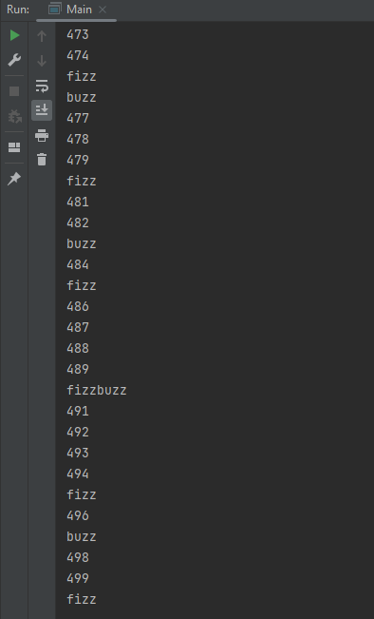

Рисунок 1 – Результат работы программы

**Задание 2.** Программа, в которой все переданные во входную строку аргументы выводятся на экран в обратном порядке. Например, если было передано 2 аргумента – make install, то на экран должно вывестись llatsni ekam. Примечание*: для разбора слова по буквам необходимо использовать функцию charAt(). Например, str.charAt(i) вернет символ с позиции i в слове, записанном в строковую переменную str. Команда str.length() возвращает длину слова str.

Решение:

*/**  
 * Класс, выводящий переданные аргументы в обратном порядке  
 \** ***@author*** *Бабаскин Никита, гр.12002006 "1560213@bsu.edu.ru";  
 */*public class Main2 {  
 public static void main (String [] args){  
 int i;  
 String string = "Hello world";  
 char[] result = string.toCharArray();  
 for (i = 10; i >= 0; i--)  
 System.*out*.println(result[i]);  
 }  
}

Результат работы программы представлен на рисунке 2.

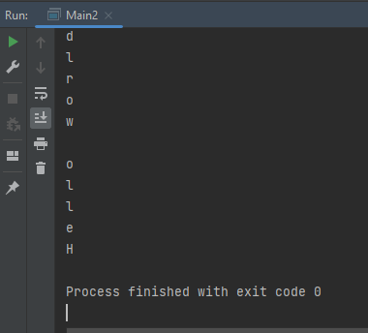

Рисунок 2 – Результат работы программы

**Задание 3.** Создайте программу, вычисляющую числа Фибоначчи. Числа Фибоначчи – последовательность чисел, в котором каждое следующее число равно сумме двух предыдущих. Начало этой последовательности – числа 1, 1, 2, 3, 5, 8, 13…

Решение:

*/**  
 * Класс, вычисляющий числа Фибоначчи  
 \** ***@author*** *Бабаскин Никита, гр.12002006 "1560213@bsu.edu.ru";  
 */*public class Main3 {  
 public static void main (String[] args){  
 int n0 = 1;  
 int n1 = 1;  
 int n2;  
 System.*out*.print(n0+" "+n1+" ");  
 for(int i = 3; i <= 11; i++){  
 n2=n0+n1;  
 System.*out*.print(n2+" ");  
 n0=n1;  
 n1=n2;  
 }  
 System.*out*.println();  
 }  
}

Результат работы программы представлен на рисунке 3.

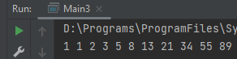

Рисунок 3 – Результат работы программы

**Задание 4.** Создайте программу, вычисляющую факториал целого числа. - выполните индивидуальные задания.

Решение:

*/**  
 * Класс, вычисляющий факториал целого числа  
 \** ***@author*** *Бабаскин Никита, гр.12002006 <1560213@bsu.edu.ru>;  
 */*public class Main4 {  
 static int calculateFactorial(int n){  
 int result = 1;  
 for (int i = 1; i <=n; i ++){  
 result = result*i;  
 }  
 return result;  
 }  
 public static void main(String[] args){  
 System.*out*.println(*calculateFactorial*(4));  
 }  
}

Результат работы программы представлен на рисунке 4.

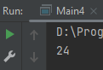

Рисунок 4 – Результат работы программы

**Индивидуальное задание.**

Вариант 1. Ввести с консоли 3 целых числа. На консоль вывести: Четные и нечетные числа.

Решение:

import java.util.*;  
*/**  
 * Класс, выполняющий задание: Ввести с консоли 3 целых числа. На консоль вывести: Четные и нечетные числа.  
 \** ***@author*** *Бабаскин Никита, гр.12002006 <1560213@bsu.edu.ru>;  
 */*public class Var1 {  
 */** Классы, создающие списки*/* private static List<Integer> *even* = new ArrayList<Integer>();  
 private static List<Integer> *odd* = new ArrayList<Integer>();  
  
 */** Класс, распределяющий, введенные пользователям числа на четные и нечетные*/* public static void main(String[] args) {  
 System.*out*.print("Количество чисел: ");  
 Scanner in = new Scanner(System.*in*);  
 int size = in.nextInt();  
 if (size == 0) {  
 System.*exit*(0);  
 }  
 Integer[] numbers = new Integer[size];  
 System.*out*.print("Введите целые числа через enter ");  
  
 */** Распределение по четным и нечетным*/* for (int i = 0; i < size; i++)  
 numbers[i] = in.nextInt();  
  
 for (int i = 0; i < size; i++) {  
 if (numbers[i] % 2 == 0)  
 *even*.add(numbers[i]);  
 else  
 *odd*.add(numbers[i]);  
 }  
 System.*out*.println("Чётные числа: " + *even*);  
 System.*out*.println("Нечётные числа: " + *odd*);  
 }  
}

Результат работы программы представлен на рисунке 5.

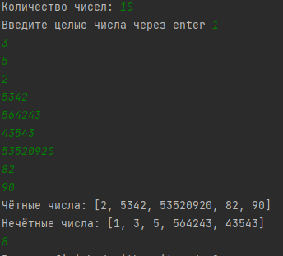

Рисунок 5 – Результат работы программы

**Вывод:** на лабораторной работе были получены навыки создания базовых программ на языке Java, изучены синтаксические единицы, основные операторы и структуру кода программы, а также освоены способы компиляции исходного кода и запуска программы.